OUTILS TICE POUR LES PROFESSEURS D’ÉCONOMIE GESTION
Formation Lycée Cordouan Sébastien Vivien

Pour que les TICE ne proposent que des solutions…

Galère des vidéos…

Format (codec) + vidéo en ligne
VLC Media Player : lit 98 % des vidéos
Lien de téléchargement : http://www.01net.com/telecharger/windows/Multimedia/lecteurs_video_dvd/fiches/23823.html

VLC vous permettra de lire 98 % des vidéos

Captvty
Lien de téléchargement : http://www.01net.com/telecharger/windows/Multimedia/outils_internet/fiches/116203.html
Captvty vous permettra de télécharger des émissions de façon simple et rapide à partir d’un petit logiciel facile à installer.
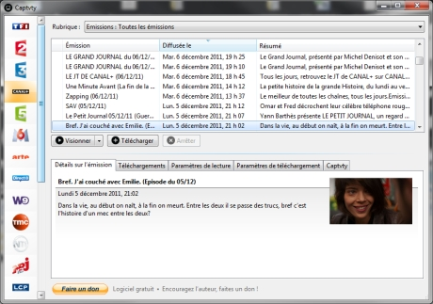

DownloadHelper
https://addons.mozilla.org/fr/firefox/addon/video-downloadhelper/

DownloadHelper est un module sur mozilla firefox qui vous proposera systématiquement d’enregistrer une vidéo si vous consultez un site sur lequel vous visionnez une vidéo, à partir d’une petite icône qui représente trois petites boules de couleur.

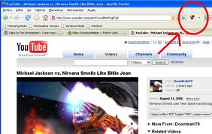

Collaboration
Prezi : présentations pouvant inclure des vidéos (quel que soit le format)
Lien de téléchargement :
http://prezi.com/prezi-for-education/

Prezi vous permet de réaliser des présentations type diaporama mais qui facilite l’insertion de tout type de document y compris des vidéos
Il faut juste s’inscrire à partir d’une adresse mail académique pour créer un compte mais les résultats sont assez intéressants.
Exemple : réaliser son CV en y intégrant des documents, des vidéos, etc…
Assez simple d’utilisation.

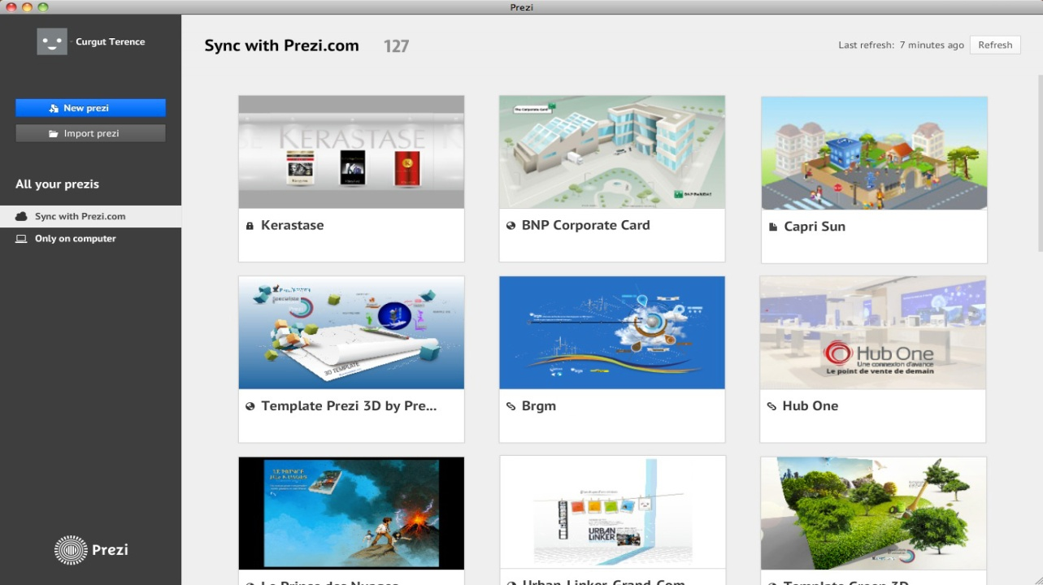

Gestion des données : sauvegarde des données ou que l’on soit et quel que soit le format

Dropbox
Lien : https://www.dropbox.com/

Google drive
Aucune directive pour ne pas utiliser Google Drive

Si vous souhaitez avoir vos cours où que vous soyez du moment que vous avez accès à un PC, vous pouvez utiliser Dropbox et/ou Google Drive (même si Google reste très controversé, pour l’instant, l’Education Nationale ne propose pas d’autres solutions de stockage).
Il suffit de synchroniser vos appareils personnels avec ce type d’application.

Outils méthodologiques (carte mentale)
Freemind
Lien de téléchargement :
http://www.01net.com/telecharger/windows/Loisirs/education_et_scolarite/fiches/34923.html

Freemind est un logiciel gratuit qui vous permettra de construire des cartes heuristiques

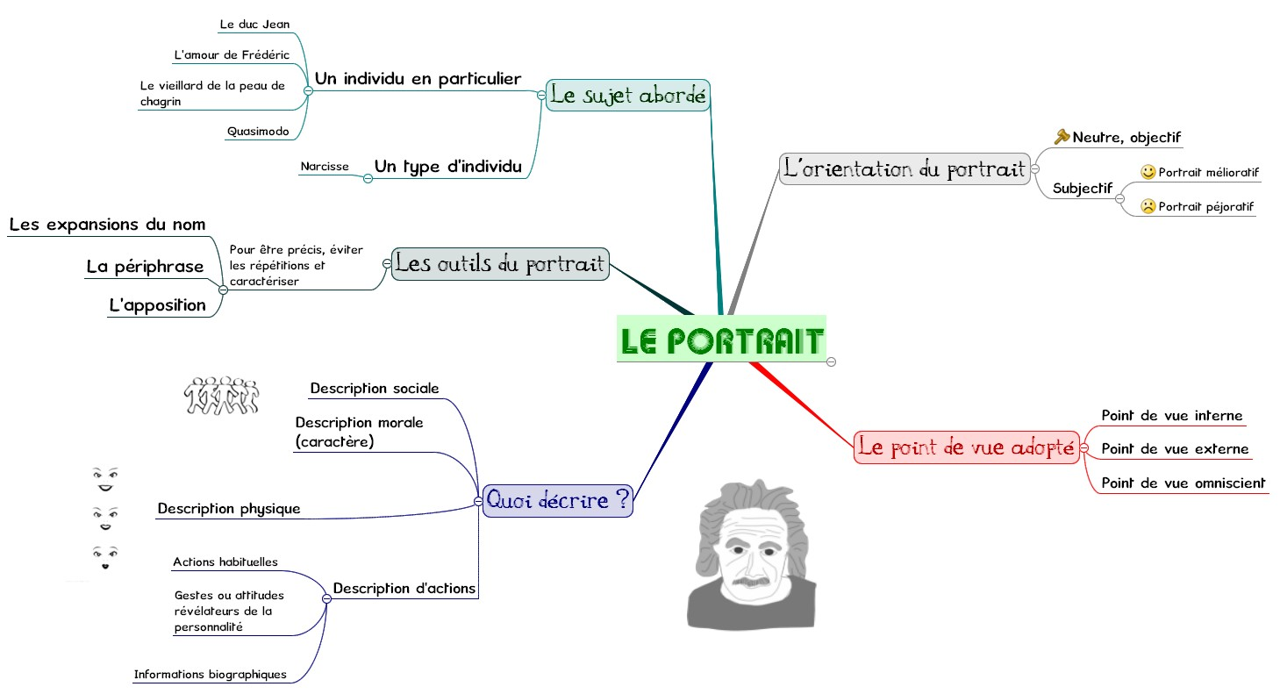

Poste informatique au top
(CCleaner/Defraggler)
Pour ceux qui ont un PC qui « rame », deux outils pour vous permettre de faire un peu le ménage, pas difficile à installer et très efficace.

CCleaner : Nettoyage du PC pour accélérer le PC
Repérer ce qui ralentit le démarrage
Lien de téléchargement :
http://www.01net.com/telecharger/windows/Utilitaire/nettoyeurs_et_installeurs/fiches/32599.html

Malwarebytes’ Anti Malware (contre les chevaux de Troie)
Permet d’enlever tous les logiciels qui ne servent à rien et ralentissent le PC
Lien de téléchargement :
http://www.clubic.com/telecharger-fiche215092-malwarebytes-anti-malware.html

Puis défragmentation = à faire à partir du panneau de configuration

Formation (MOOC)
Les MOOC : Cet acronyme peu séduisant signifie en anglais Massive Open Online Courses (« cours en ligne ouverts et massifs (CLOM) » ou « cours en ligne ouverts à tous », en français).
Créée en octobre 2013, FUN (France Université Numérique) a déjà lancé huit MOOC.

Il s’agit de cours en ligne sur lesquels vous pouvez vous inscrire et suivre des formations qui peuvent être validées par la suite par une certification.

Pour une remise à niveau dans certains domaines avec visioconférence :
http://www.france-universite-numerique.fr/

